**ĐẠI HỌC QUỐC GIA THÀNH PHỐ HỒ CHÍ MINH**

**TRƯỜNG ĐẠI HỌC CÔNG NGHỆ THÔNG TIN**

**KHOA CÔNG NGHỆ PHẦN MỀM**



**BÁO CÁO ĐỒ ÁN CUỐI KỲ**

**ĐỀ TÀI**

**PHẦN MỀM ĐIỀU KHIỂN MÁY TÍNH TỪ XA**

## ULTRAVIEW

**Môn học: Lập trình trực quan**

**Giảng viên lý thuyết: Huỳnh Tuấn Anh**

**Giảng viên thực hành: Nguyễn Tấn Toàn**

**Nhóm thực hiện: TripleT**

|  |  |
| --- | --- |
| **Nguyễn Anh Tấn** | **17521013** |
| **Nguyễn Văn Tuấn** | **17521218** |
| **Lộc Đức Thắng** | **17521039** |

***TP. Hồ Chí Minh, tháng 12 năm 2018***

## LỜI NÓI ĐẦU

Phần mềm UltraView là phần mềm điều khiển máy tính từ xa với nhiều chức năng và lợi ích.

UltraView giúp ta quản lí máy tính PC, lapop chia sẻ màn hình, điều khiển từ xa, chat giữa các máy tính. Rất hữu ích khi ta cần sự trợ giúp của người khác từ xa.

Nhằm củng cố kiến thức và tìm hiểu nhiều hơn về lập trình ngôn ngữ C#, nhóm chúng em đã quyết định làm phầm mềm UltraView.

## LỜI CẢM ƠN

Trân trọng gửi lời cảm ơn thầy Huỳnh Tuấn Anh và thầy Nguyễn Tấn Toàn đã tạo điều kiện giúp đỡ cho chúng em có cơ hội được làm đồ án.

Trong học kì vừa qua, nhờ sự chỉ dẫn nhiệt tình của thầy, chúng em đã tiếp thu được những kiến thức cơ bản quan trọng để có thể làm được một ứng dụng hoàn chỉnh.

Cũng xin cảm ơn thầy cô trong khoa Công nghệ phần mềm đã nhiệt tình hỗ trợ, tạo điều kiện nhóm chúng em làm bài báo cáo này.

Mục lục

ULTRAVIEW 1

LỜI NÓI ĐẦU 2

LỜI CẢM ƠN 3

I. TỔNG QUAN 6

1. Lý do chọn đề tài 6

2. Mục đích nghiên cứu đề tài 6

3. Phạm vi nghiên cứu đề tài 6

4. Công nghệ sử dụng 6

II. GIAO DIỆN CHƯƠNG TRÌNH VÀ CHỨC NĂNG CHÍNH 7

1. Màn hình giao diện chính 7

2. Chi tiết chức năng 8

a) Open Connect 8

b) Connect 9

c) Option 10

d) Update 12

III. HIỆN THỰC HÓA MỘT SỐ CHỨC NĂNG NỔI BẬT 14

1. Mở kết nối và điều khiển 14

a) Lấy địa chỉ IP của máy mình: 14

b) Mở, đóng kết nối 15

c) Nhận và show hình ảnh 16

d) Điều khiển chuột (Remote Mouse) 16

e) Điều khiển phím (Remote Keys) 18

2. Kết nối và chia sẻ quyền điều khiển 19

a) Chụp màn hình: 19

b) Gửi ảnh chụp màn hình: 19

c) Mở kết nối: 20

d) Share màn hình và quyền điều khiển: 21

e) Xác định khoảng thời gian gửi hình bằng timer và tính time out khi mất kết nối: 22

f) Dừng kết nối 22

g) Xử lý click và keys nhận được 23

3. Chat: 24

a) Nhận tin nhắn 24

b) Gửi tin nhắn 25

4. Các tính năng khác: 26

a) Multilanguage 26

b) Update 27

c) Ghi log 28

d) Ràng buộc các ô textbox nhập số, dấu 29

IV. KHÁC 30

1.Thuận lợi và khó khăn 30

2. Phân công công việc 30

3. Hướng phát triển 30

4. Tài liệu tham khảo 30

## I. TỔNG QUAN

### Lý do chọn đề tài

Nhằm tìm hiểu về ngôn ngữ lập trình C# và nền tảng .Net. Các thao tác lập trình, thuật toán, cách quản lí code, xử lí lỗi.

### Mục đích nghiên cứu đề tài

Tìm hiểu các thao tác lập trình, quản lí code, xử lí lỗi. Nắm vững các kĩ năng sử dụng GUI, Keyboard, Mouse, Timer, GDI+, Thread, lập trình mạng…

### Phạm vi nghiên cứu đề tài

Giới hạn trong những xử lý cơ bản, hỗ trợ sử dụng C# trong lập trình.

### Công nghệ sử dụng

Chương trình sử dụng .NET Framework 4.6.1, được code trên Visual Studio và sử dụng các thư viện System.Net.Http, System.Drawing, KautoHelper (Do Kteam cung cấp) …

## II. GIAO DIỆN CHƯƠNG TRÌNH VÀ CHỨC NĂNG CHÍNH

### Màn hình giao diện chính

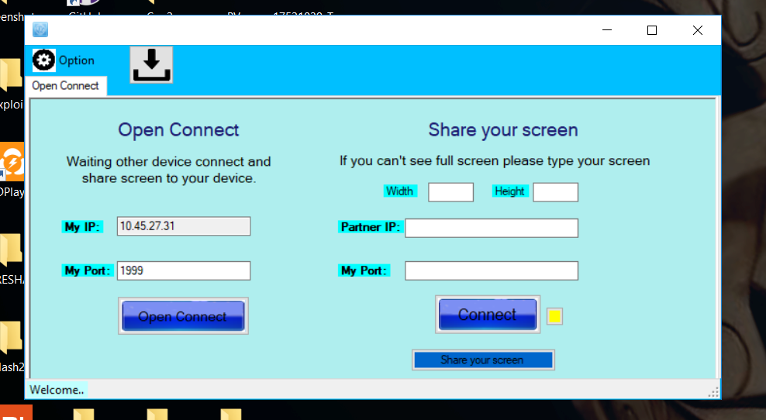

|  |  |  |
| --- | --- | --- |
| **STT** | **Tên gọi** | **Chức năng** |
| 1 | **Open Connect** | Mở kết nối để máy khác kết nối  (Điều khiển máy khác) |
| 2 | **Connect** | Kết nối tới máy mở kết nối  (Để máy khác điều khiển) |
| 3 | **Share your screen** | Truyền màn hình khi đã connect |
| 4 | **Option** | Đổi ngôn ngữ, Thông tin phần mềm,  Help,Thoát |
| 5 |  | Thông tin phiên bản , update phần mềm |

### Chi tiết chức năng

#### Open Connect

|  |  |
| --- | --- |
| * **Trước khi kết nối**     **My IP** là địa chỉ của máy mình để máy khác kết nối (Phầm mềm sẽ tự động lấy IP)  **My Port** tùy chọn   * **Sau khi Open Connect:**   **Form** **RemoteScreen** để nhận màn hình từ Client và điều khiển Client  **ChatForm** dùng để nhận và gửi tin nhắn với Client     * Để điều khiển chuột và bàn phím tích vào **Mouse Remote** và **Keyboard remote**      * **Sau khi có máy kết nối tới**   https://scontent.fsgn3-1.fna.fbcdn.net/v/t1.15752-9/48909492_268798537122022_1372139590332186624_n.png?_nc_cat=104&_nc_ht=scontent.fsgn3-1.fna&oh=d7115080beef4dd0ccd0c62b37a80b3e&oe=5CD1930A Connect  * **Trước khi connect**     **Partner IP**: nhập IP của máy mở kết nối(server)  **My Port**: Nhập Port đã mở của Server   * **Sau khi Connect**     **Share your screen**: Để cho phép máy server nhận màn hình và điều khiển  **Stop sharing**: Để dừng truyền màn hình  Nút màu xanh bên cạnh button connect sẽ chuyển từ màu vàng sang xanh  *Note: Chỉ khi server không nhận được full screen thì nhập thêm kích thước màn hình vào **Width** và **Height**   * **Khi mất kết nối:** sau một thời gian time out sẽ tự động đóng connect và stop sharing |  |

#### Option

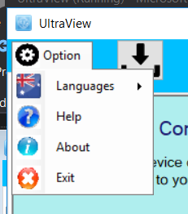

**Languages**: Chức năng đổi ngôn ngữ

**Tiếng Việt**:

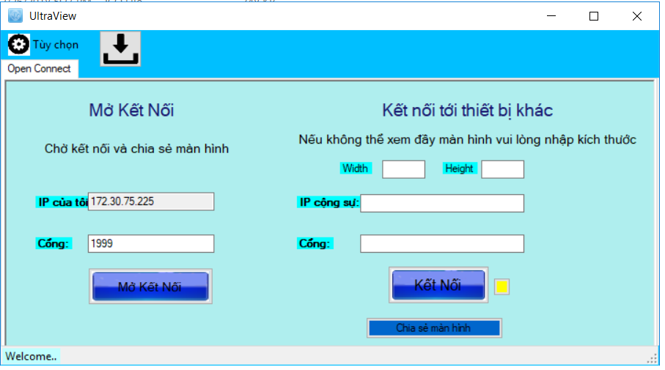

**Tiếng Anh**:

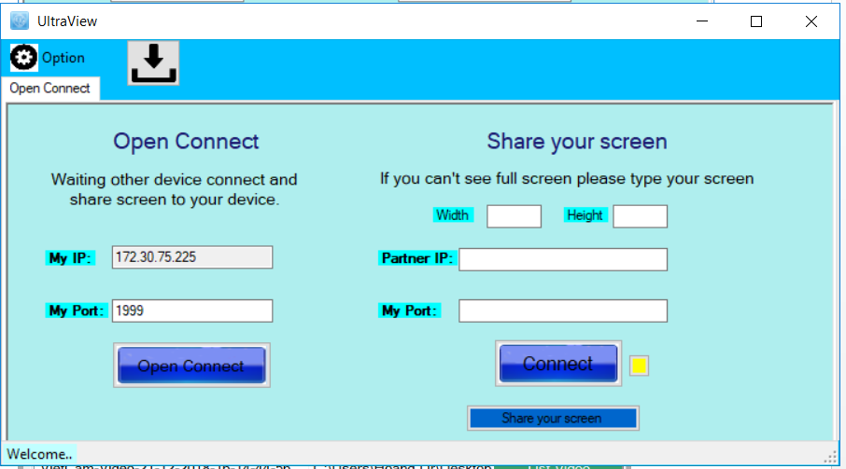

**Help**: Chức năng phát triển thêm

**About**: Thông tin về nhóm **TripleT**, thông tin phần mềm

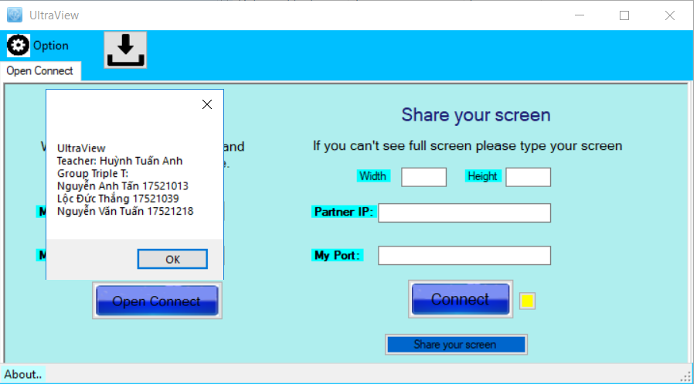

**Exit**: Thoát khỏi ứng dụng

#### Update

Khi có bản cập nhất thì sẽ hỏi người dùng tải xuống bản update mới

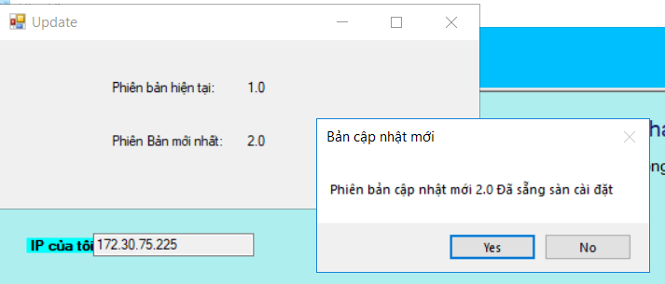

* 1. **Ghi lại nhật kí sử dụng phần mềm**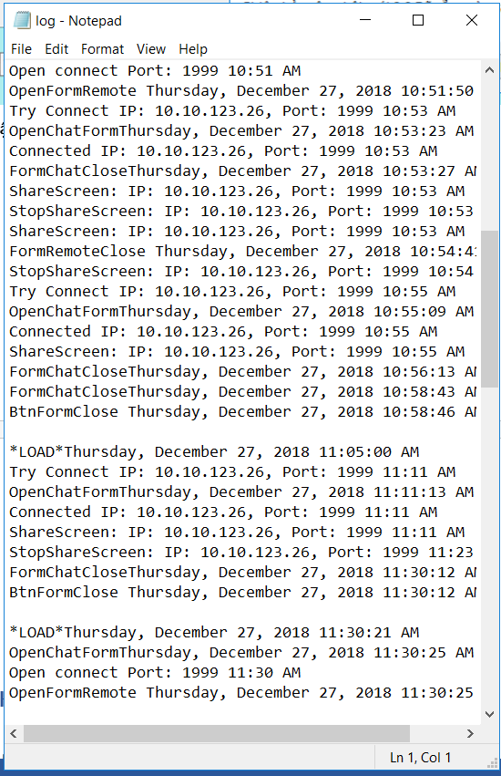

## III. HIỆN THỰC HÓA MỘT SỐ CHỨC NĂNG NỔI BẬT

### Mở kết nối và điều khiển

#### Lấy địa chỉ IP của máy mình:

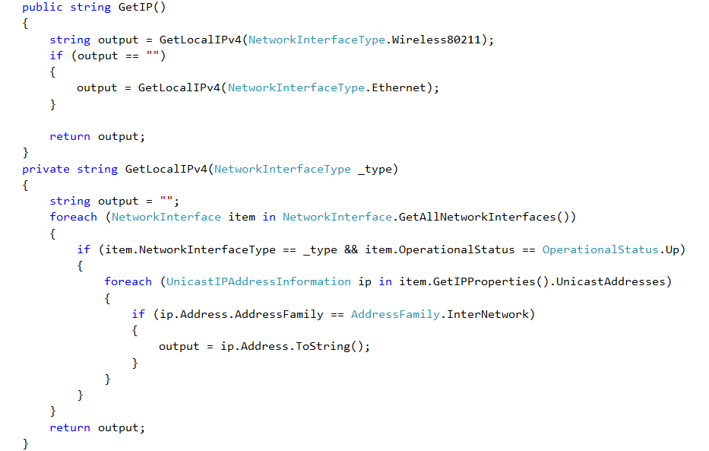

#### Mở, đóng kết nối

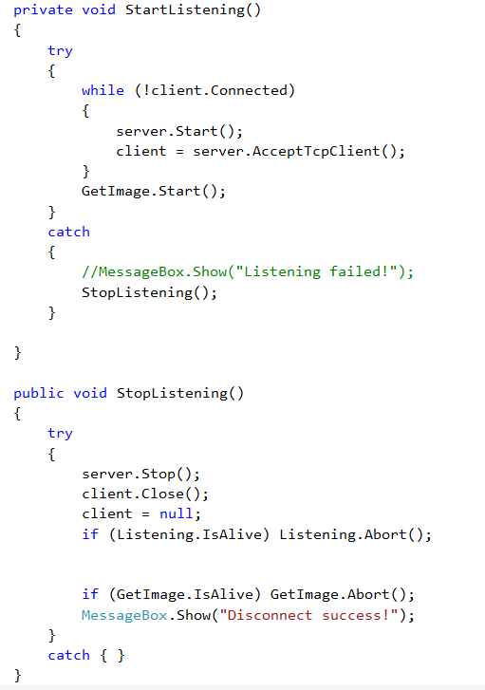

#### Nhận và show hình ảnh

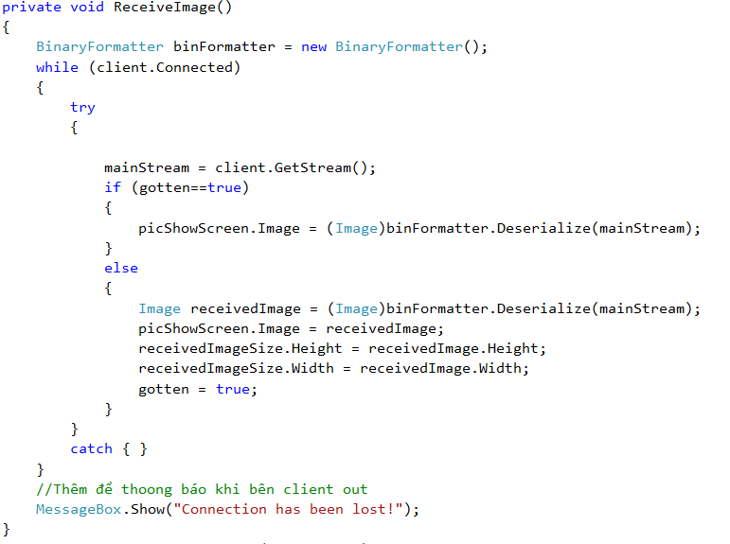

#### Điều khiển chuột (Remote Mouse)

* Gửi text.

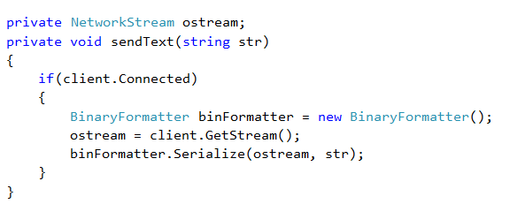

* Gửi mouse move.

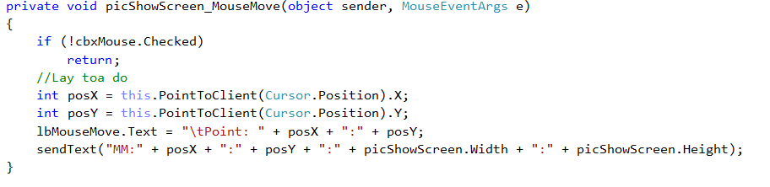

* Gửi mouse up and mouse down.

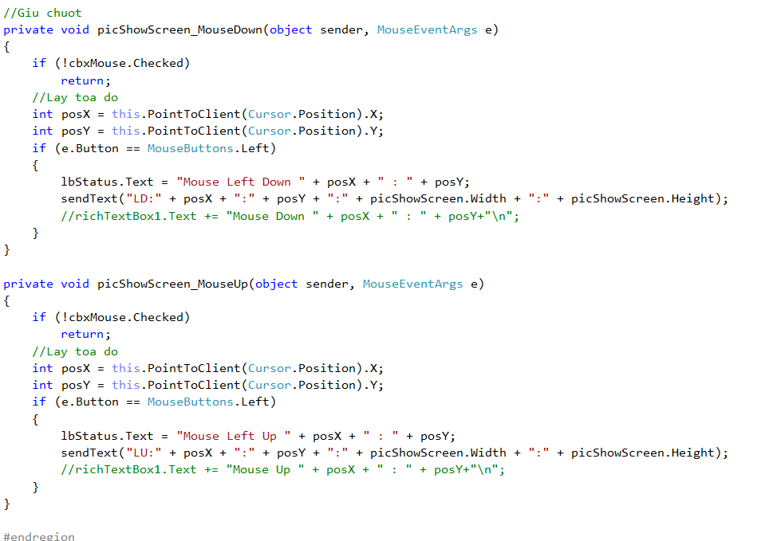

#### Điều khiển phím (Remote Keys)

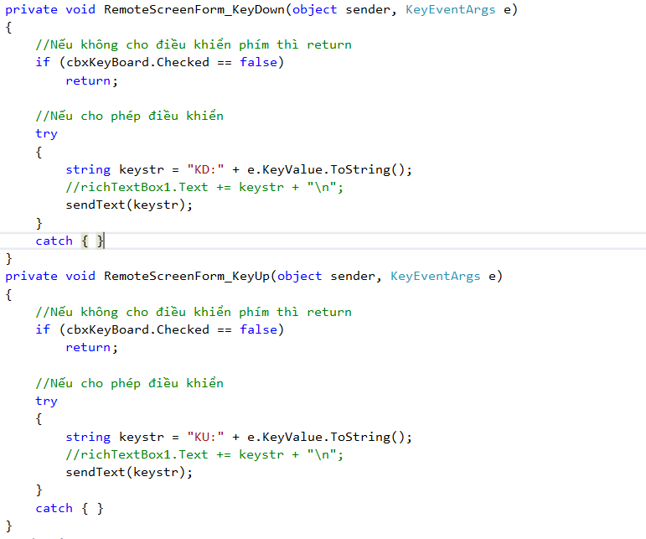

### Kết nối và chia sẻ quyền điều khiển

#### Chụp màn hình:

#### Lấy DPI của màn hình và chụp màn hình hoặc chụp màn hình theo một kích thước định sẵn.

#### Gửi ảnh chụp màn hình:

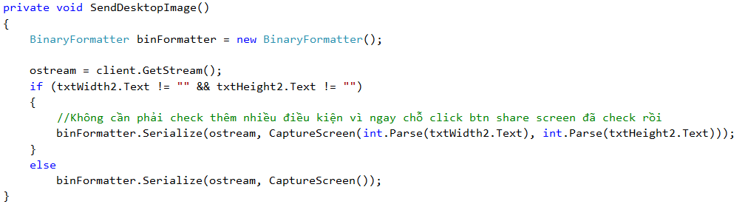

#### Mở kết nối:

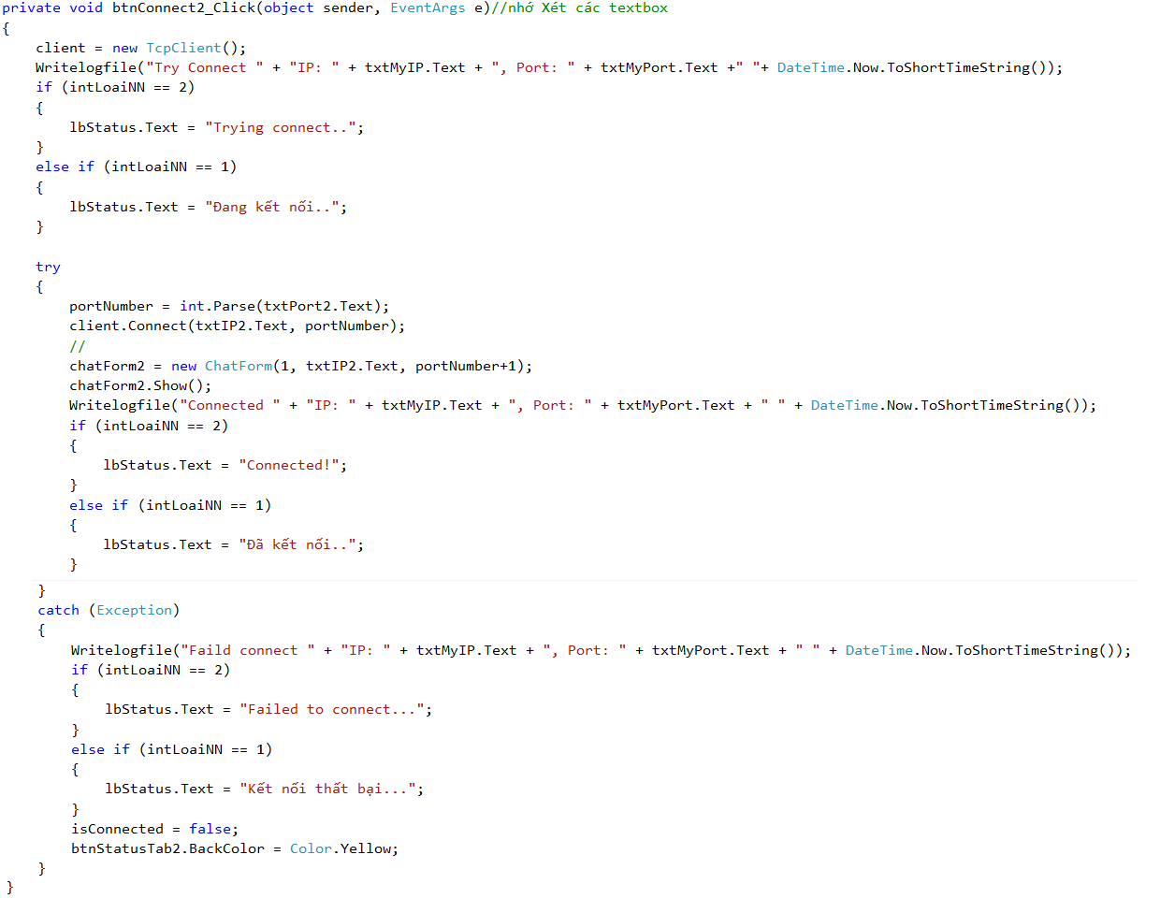

#### Share màn hình và quyền điều khiển:

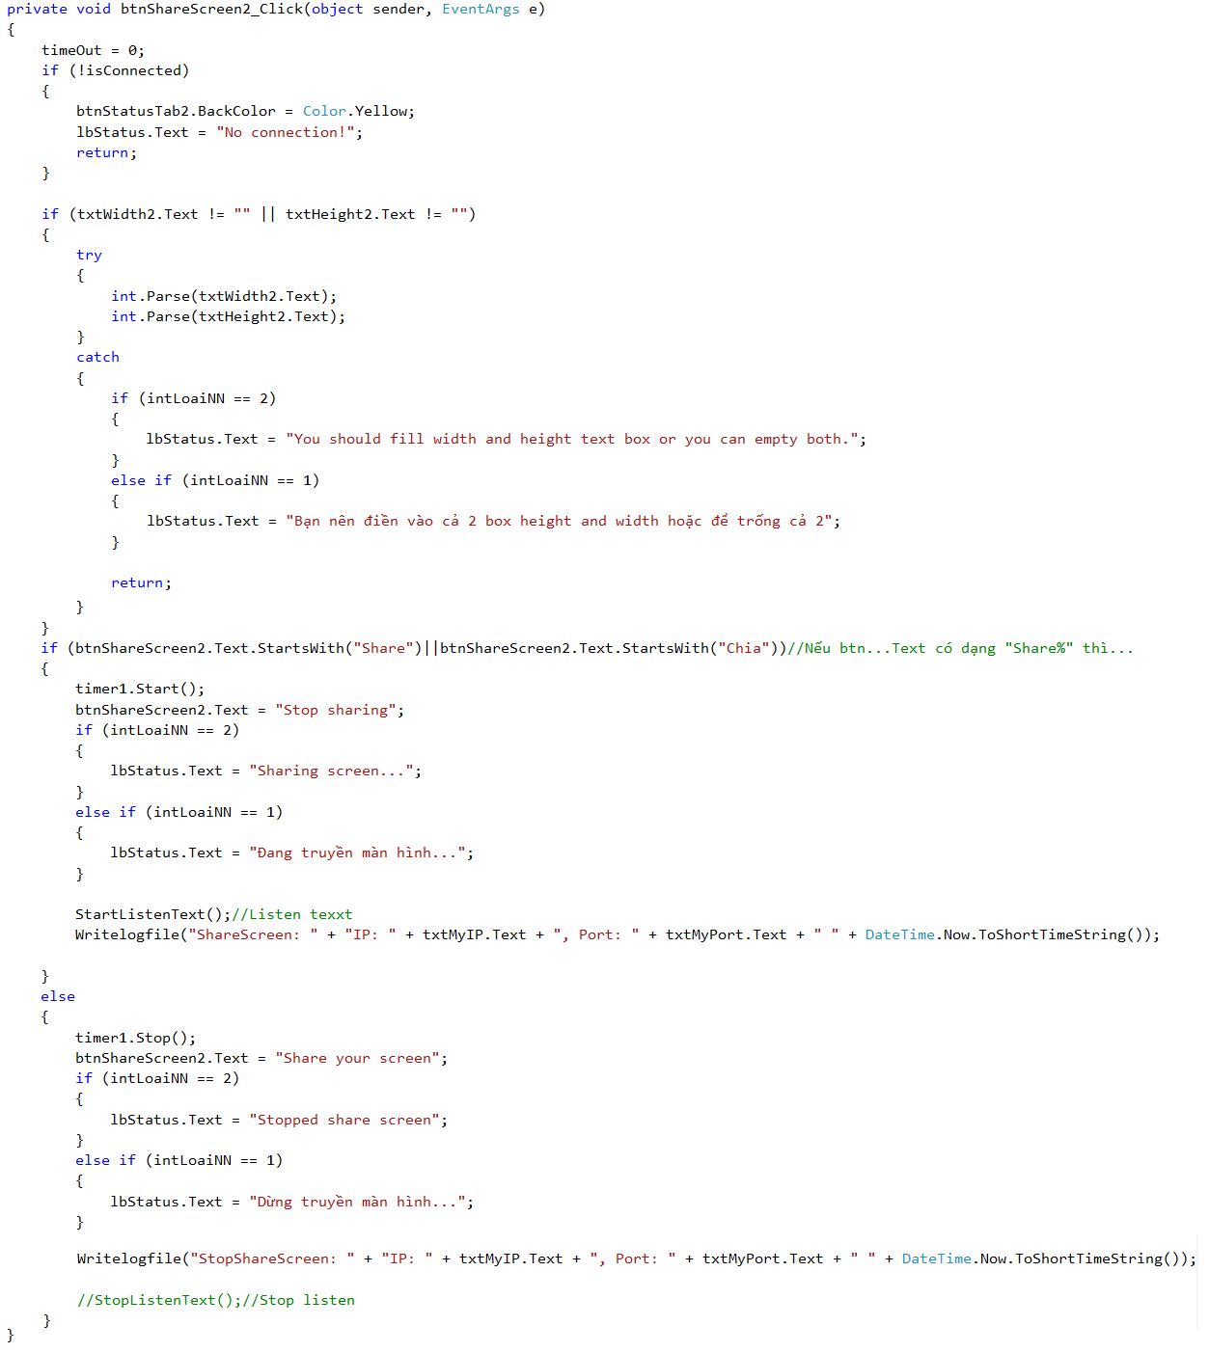

#### Xác định khoảng thời gian gửi hình bằng timer và tính time out khi mất kết nối:

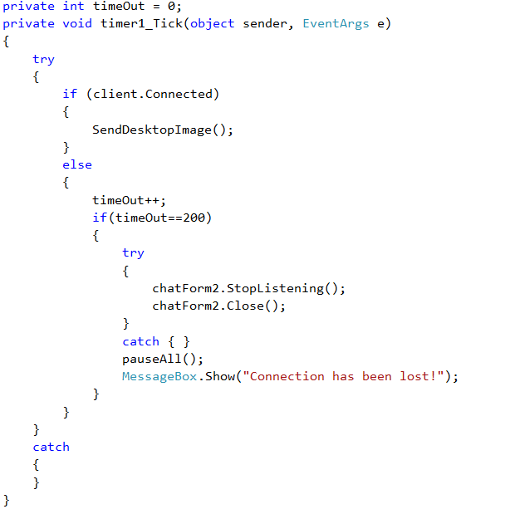

#### Dừng kết nối

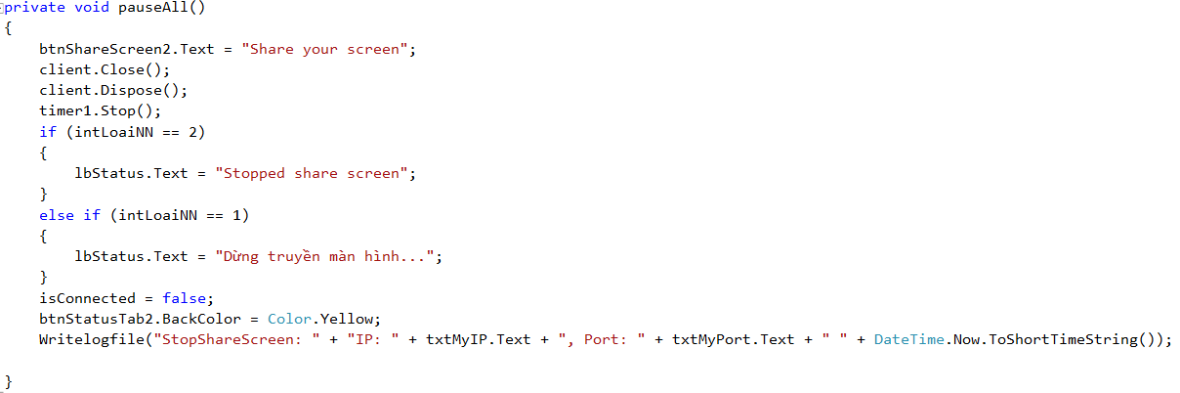

#### Xử lý click và keys nhận được

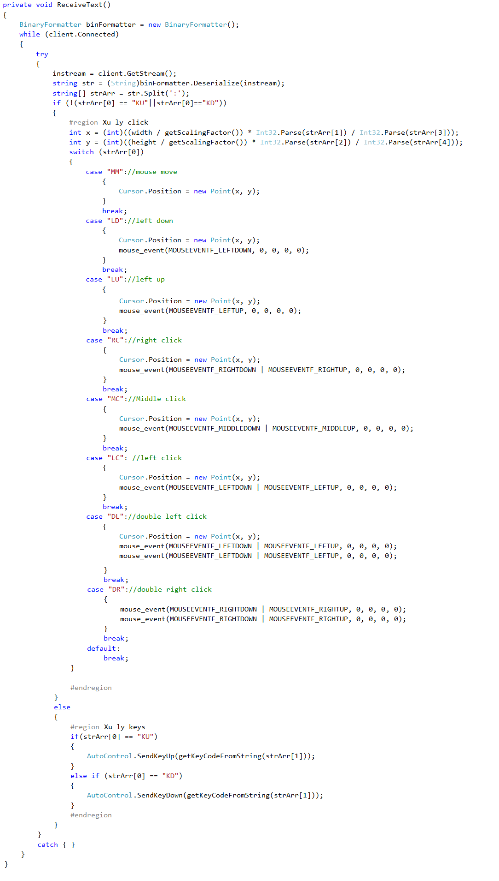

### Chat:

### Nhận tin nhắn

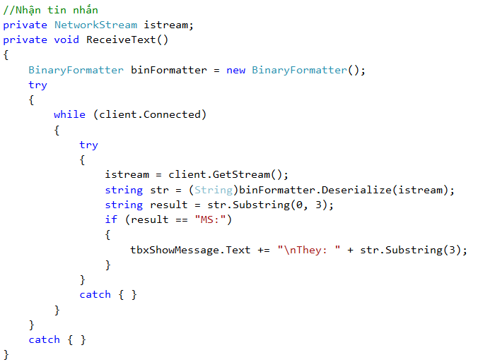

### Gửi tin nhắn

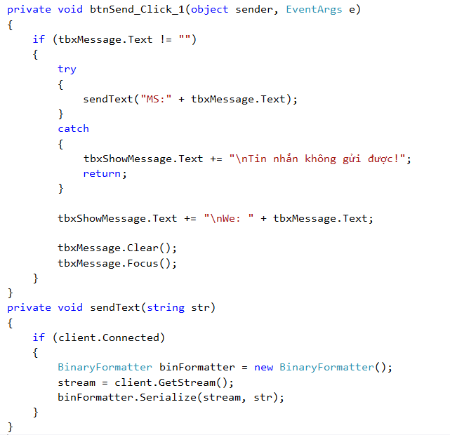

### Các tính năng khác:

#### Multilanguage

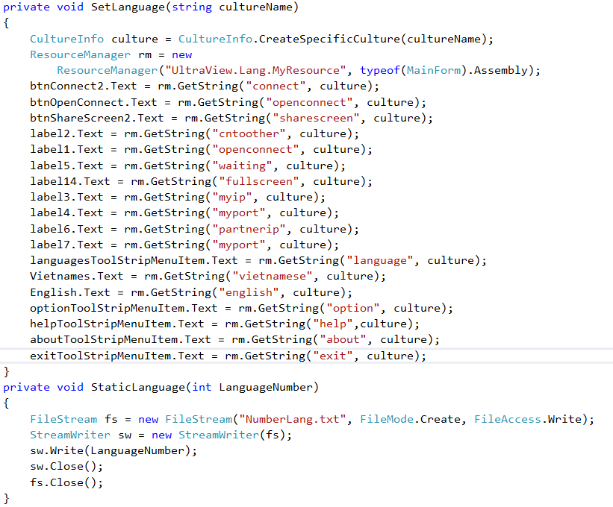

#### Update

#### Ghi log

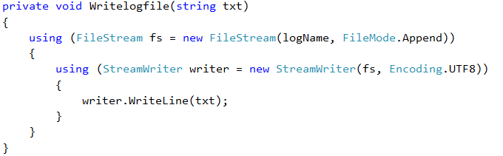

#### Ràng buộc các ô textbox nhập số, dấu

## IV. KHÁC

### Thuận lợi và khó khăn

1. **Thuận lợi**

* Đã có sẵn thư viện truyền và nhận dữ liệu.
* Xử lí chuột, bàn phím có sử dụng thư viện của Kteam
* Sử dụng winform nên thiết kế giao diện đơn giản.

1. **Khó khăn**

* Phải tìm tài liệu từ nhiều nguồn khác nhau.
* Mạng yếu độ trễ lớn
* Áp lực thời gian
* Chưa xây dựng được UltraView trên Android qua C# Xamarin

### 2. Phân công công việc

|  |  |
| --- | --- |
| Chức năng | Người phụ trách |
| Desgin | Tuấn |
| Code | Tấn, Tuấn, Thắng |
| Lên ý tưởng, thuật toán cho tính năng | Tấn |
| Nghiên cứu chuyển đổi code sang Android Xamarin C# | Thắng, Tuấn |
| Test và fix | Thắng, Tấn |

### 3. Hướng phát triển

* Sử dụng thuật toán tối ưu hơn cho các chức năng.
* Tăng độ phân giải hiển thị giảm độ trễ điều khiển chuột, bàn phím.
* Thêm chức năng icon chat, voice chat.
* Thêm nhiều ngôn ngữ khác
* Xây dựng UltraView cho android qua C# xamarin hoặc java
* Cải thiện giao diện người dùng

### 4. Tài liệu tham khảo

* Socket c#: TcpClient and TcpListener

<https://docs.microsoft.com/en-us/dotnet/api/system.net.sockets.tcpclient?view=netframework-4.7.2>

<https://docs.microsoft.com/en-us/dotnet/api/system.net.sockets.tcplistener?view=netframework-4.7.2>

* Điều khiển chuột:

<https://social.msdn.microsoft.com/Forums/windows/en-US/86dcf918-0e48-40c2-88ae-0a09797db1ab/how-can-i-do-virtual-mouse-click?forum=winforms>

* Điều khiển phím:

<https://www.howkteam.vn/course/dieu-khien-ung-dung-pc-voi-c/gui-phim-cho-ung-dung-trong-dieu-khien-ung-dung-pc-2806>

Và một vài nguồn tài liệu khác.